## Pracowania Geodezyjna GEOLEX Sp. z o.o. 26 - 800 Białobrzegi, ul. Rzemieślnicza 26

### Tel. 721-856-655, [www.geolex.eu](http://www.geolex.eu/)

NIP: 798-147-65-78, REGON: 146306591

*/pieczątka nagłówkowa wykonawcy /*

### Białobrzegi, 18.09.2024 r.

*/miejscowość, data sporządzenia zawiadomienia/*

# ZAWIADOMIENIE

**o czynnościach podjętych w celu ustalenia przebiegu granic działek ewidencyjnych, wyznaczenia pkt granicznych/wznowienia znaków granicznych**

### Na podstawie § 31-33 rozporządzenia Ministra Rozwoju i Technologii z dnia 15 marca 2023 r. zmieniające rozporządzenie w sprawie ewidencji gruntów i budynków (t.j. Dz.U. 2024, poz. 219), art. 32 i art. 39 ustawy z dnia 17 maja 1989 r. Prawo geodezyjne i kartograficzne (t.j. Dz.U.2024, poz. 1151) oraz zgłoszenia pracy geodezyjnej w Powiatowym Ośrodku Dokumentacji Geodezyjnej i Kartograficznej w Grójcu pod nr **GK.6640.2678.2024** uprzejmie zawiadamiam, że w dniu:

**31.10.2024 r. o godz. 10:00**

*/dokładna data: dzień-miesiąc-rok, godzina/*

***w miejscowości GRÓJEC, na działce nr 1329, 1327, od strony Placu Wolności***

*/miejsce rozpoczęcia czynności/*

### zostaną przeprowadzone czynności w celu ustalenia przebiegu granic działki ewidencyjnej/wyznaczenia pkt granicznych/wznowienia znaków granicznych działki oznaczonej numerem:

►

**1327, 1329** z działkami sąsiednimi oznaczonymi numerami: **1321, 1323, 1326, 1330, 3319- dr. gminna,**

położonych/poło,3onej w **obrębie Grójec, jednostka ewidencyjna: Grójec** - **Miasto,** pow. grójecki

*/dane adresowe działek/działki* /*

# W zawiązku z powyższym, osoby posiadaiące faktyczny i prawny interes, zapraszam do wzięcia udziału w/w czynnościach.

## Pouczenie

Zgodnie z *§* 32, 33 rozporządzenia w sprawie ewidencji gruntów i budynków oraz art. 32 i art. 39 ustawy z dnia 17 maja 1989 r. Prawo geodezyjne i kartograficzne:

1. Udział w tych czynnościach leży w interesie podmiotów zawiadomionych.
2. W celu umożliwienia ustalenia tożsamości osoby deklarującej swój udział w/w czynnościach osoba ta powinna posiadać dokument umożliwiający na jej identyfikację. Osoba reprezentująca osobę zawiadomioną powinna dodatkowo posiadać pisemne pełnomocnictwo.
3. Nieusprawiedliwione niewzięcie udziału w/w czynnościach nie będzie stanowić przeszkody do ich przeprowadzenia (nie wstrzymuje czynności geodety).
4. 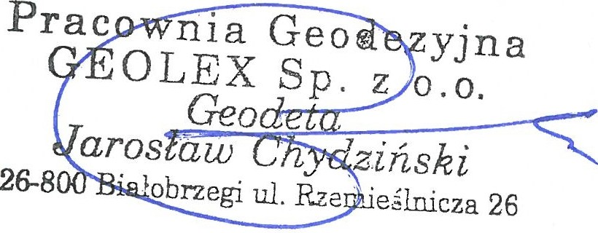Punkty graniczne zostaną oznaczone na gruncie w sposób umożliwiający ich pomiar. Trwała stabilizacja tych punktów może nastąpić z inicjatywy i na koszt zainteresowanych podmiotów.

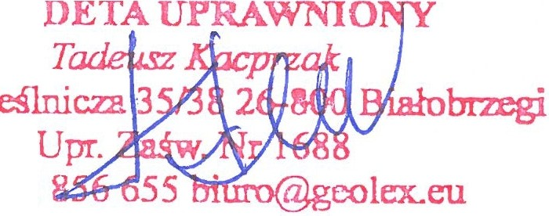

**GEO**

zemi

tel. 721

ul. R